浙江集群宝电子商务有限公司
一、公司简介
浙江集群宝电子商务有限公司，成立于2012年8月，作为阿里巴巴“百万英才”项目合作服务商，是专业的电子商务人才孵化平台，是中国（杭州）跨境电子商务综合试验区首批试点企业，浙商2015年十大跨境电商品牌。
集群宝投资一千多万元在杭州自由90创业谷和萧山经济技术开发区跨境电商产业园内打造了可以容纳600人同时上课的跨境电商人才培训基地，联合全国一千多所高校启动万名跨境电商人才培训就业工程，并联合全国一百多家电子商务产业园发起成立“中国电子商务百城百园联盟”，共同打造电子商务人才服务链闭环。
集群宝以极具前瞻性的战略眼光，通过跨境电商人才培训和系统打造，发挥引领、放大和撬动效应，凭借前沿的互联网思维、实战落地的操作技巧，形成一套系统化的全新“跨境电商精英”培养体系。公司自主研发了“百万英才”跨境电商7天包就业特训营以标准化、批量化、流程化孵化模式做电子商务跨境人才培训，帮助传统企业转型电商和支持大学生快速就业跨境电商行业。
集群宝以“成就卓越电商人才”为使命，用社会化的方式为社会培育专业、高效、具有创业精神的电子商务人才。“百万英才”跨境电商7天包就业特训营、百日优才训练营、政府“互联网＋”众创空间定制班、电子商务顶层设计班等一系列具有优质口碑的培训课程产品，通过人才孵化、资源整合及资本运作，带动上下游产业链的发展，进而最终形成整体和谐、良性循环的生态培训产业经济圈，成就十亿级市值的国际化电商培训公司。
二、创始人
陈慧娟：浙江集群宝电子商务有限公司执行董事
阿里系创业者
第三届电商美女大赛亚军
大连市创业导师
曾担任阿里巴巴直播中心《早安阿里》及《阿里会客厅》等节目的主持人
中国众多成功网商的背后推动者
陈炉均：浙江集群宝电子商务有限公司总经理
中国较早从事跨境贸易电子商务产业园的操盘手之一
中国民营创业孵化器的先行者之一
“云孵化”模式创始人
中国电子商务人才服务和大众创业孵化领域的跨界专家
三、重大荣誉
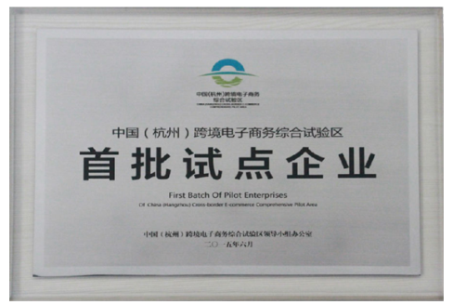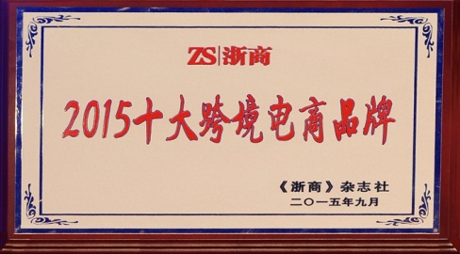
中国（杭州）跨境电子商务综合试验区首批试点企业
浙商2015年十大跨境电商品牌
阿里巴巴“百城千校—百万英才”项目合作服务商
浙江省人力资源服务协会会员单位
四、合作伙伴


“百城千校——百万英才”项目介绍
一、业务介绍
2014年，中国外贸人才缺口约为180万，每年高校毕业生在700万以上。作为潜在培养对象的外语、电子商务、国贸、信管、经济等相关专业的学生每年在100万以上。
在大时代互联网+跨境电商的风口下，2015年6月，阿里巴巴联合各地政府正式启动“百城千校——百万英才”项目，帮助全国高校师生提升跨境电子商务知识，来解决在社会上外贸人才的稀缺性的重大问题。
浙江集群宝电子商务有限公司作为阿里巴巴“百万英才”项目合作服务商，为学校对接阿里巴巴“百城千校”项目，高校成功考证200人以上，阿里巴巴授予“跨境电商人才培训基地”荣誉牌匾，实现校企合作，提升学校影响力和就业率。集群宝为学生提供构建与行业、企业岗位对接的课程体系，为学生进行为期7天封闭式培训，提高学生实践能力，并承诺包就业，一年换工作免费提供岗位机会。
二、业务流程

对接百城千校项目
200人考证
学员参加培训
学员考证书（初级、中级）
实习、就业
- 回炉培训
- 换工作

跨境电商7天包就业特训营
一、课程简介
1、实战导师：5年以上跨境B2B操盘经验的实战讲师亲自授课。
2、理论+实操：4天专业课程强化培训＋2天岗前企业文化培训＋1天参观考核，其中上午理论学习、下午上机实操、晚上检视答疑。
3、阿里巴巴认证：无缝对接阿里巴巴“百城千校——百万英才”计划，培训考核合格颁发就业含金量极高的“阿里巴巴跨境电商初级人才证书”。
4、学费享受零首付：学费2980元／人，支持0首付，由名校贷提供学费分期贷款。学完当月就赚钱，每月只需还300元。
5、真正的包就业：一次培训终生服务，一年内换工作免费提供岗位机会。
6、致力于为学员提供五星级服务：一次培训，终生服务，有任何疑问在线联系班主任，还有电商千人峰会现场直播，以及每周一次微信分享电商、互联网创业干货。
二、就业岗位
1、跨境电商实习生
2、阿里巴巴国际站运营
3、速卖通运营
4、速卖通客服
5、亚马逊运营
6、亚马逊客服；
三、就业岗位薪酬
专科：试用期2500+提成；转正3000+提成；
本科：试用期2800+提成；转正3500+提成；
四、就业城市
温州、杭州(以后会推出各地就业城市)

五、授课机构
浙江集群宝电子商务有限公司
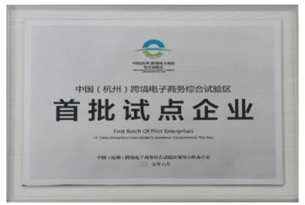
浙商2015年十大跨境电商品牌
中国（杭州）跨境电子商务综合试验区首批试点企业
阿里巴巴“百城千校—百万英才”项目第三方服务商
阿里巴巴“百万英才”项目合作服务商
六、教学条件
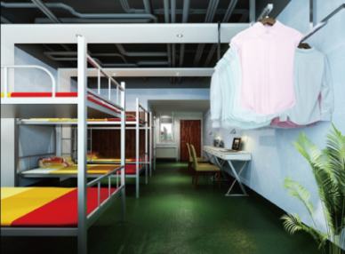
杭州萧山跨境电商产业园培训基地 集群宝创业客栈提供7天包住宿
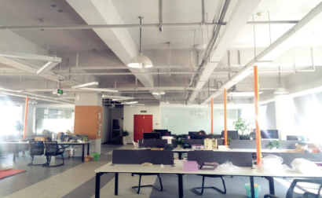
免费实操练习办公位
七、联系方式
运营中心：杭州市西湖区留下街道小和山支路79号自由90创业谷D座1楼
培训中心：杭州萧山经济开发区鸿兴路109号

联系人：毛经理
咨询电话：0571-57170500，57170501
网址：www.jiqunbao.cn
微信公众账号：jiqunbao

